**VIKINGI**

UVOD

Veliko ljudi misli in tudi uradno je potrjeno, da je Krištof Kolumb odkril Ameriko, ce pa se v to vsaj malo poglobimo lahko hitro ugotovimo, da temu ni tako. Med 8. in 12. stoletjem so poganski Skandinavci, znani kot Vikingi, sejali strah med evropskimi ljudstvi. Plen so prišli iskat iz Skandinavskih dežel - Norveške, Danske in Švedske, kjer je bilo vreme mrzlo in tla bolj ali manj nerodovitna. Najprej so bliskovito napadli obalne vasi in osamljene kmetije, ki so bile lahek plen. Kradli so konje in hrano, lovili ujetnike za sužnje ter ropali cerkve zaradi zlata in srebra v njih. Evropski menihi so porocali o velikem številu ubitih ljudi iz strani Vikingov, navadni ljudje pa so molili:"Divjanja nordijcev - reši nas o Gospod." Pozneje so zavzeli dele Anglije, Francije, Nemcije, Italije in Rusije ter se tam naselil. Vikingi so bili zelo pogumni in izkušeni pomoršcaki in tudi najboljši ladjedelci tistega casa. Njihove hitre lahke ladje so jih vozile na tisoce kilometrov dalec. Naselili so se na Islandiji in Grenlandiji in bili prvi Evropejci, ki so pripluli do Severne Amerike. Ceprav se severnjakov spominjamo predvsem zaradi njihovih osvajanj, pa jih je vecina ostala doma ali pa so vsaj živeli mirno v majhnih naseljih in kmetovali, ribarili, trgovali, obdelovali les, kovine in okle...

**ZAKAJ SO PLULI V NEZNANO?**

Zgodovinarji predvidevajo, da so se nordijci razselili, ker jim je doma v Skandinaviji zacelo primanjkovati prostora, saj se je število prebivalcev mocno povecalo. Trgovci so vecinoma odšli sikat nova tržišca kjer bi prodajali kože, jantar, okle in druge izdelke s severa. Spet drugi pa so raje s seboj na pot vzeli mec in preganjali ljudstva ter na lahek nacin obogateli. Vendar ker doma ni bilo dovolj prostora in obdelovalne površine se je veliko nordijcev izselilo zato, da bi si našla nova polja in dom pa ceprav bi morali zato ubiti prejšnje lastnike. Težko locimo Vikinge, ki so se naselili v miru in tiste, ki so namerno pobijali, saj se je vse preveckrat zgodilo, da se trgovcu kaj ni posrecilo in se je prelevil v ubijalca.

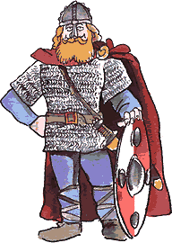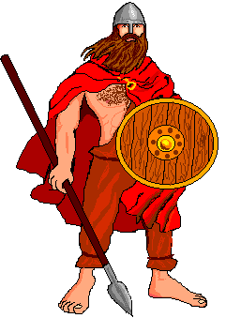

Vikingi kot si jih predstavljamo mi.

SPREMENJEN ZEMLJEVID EVROPE

Leta 476 po našem štetju je dokoncno razpadlo veliko Rimsko cesarstvo, kar je unicilo enotnost Evrope. Barbarska plemena so ustvarjala svoja kraljestva, kršcanska cerkev pa se je lotila pokristjanjevanja. In ravno ko, po nekaj stoletjih, kršcanski misijonarji pokazali nek rezultat, so Evropo ogrozili trije sovražniki - Arabci, Madžari in Vikingi. Arabce je za napad navdihovala njihova nova vera - Islam. Madžari so se naselili na današnjem ozemlju Madžarske in silili še naprej. Najvecje zlo pa so v tistem casu prikazovali prav Vikingi. Najhuje je bilo to, da so napadli tako bliskovito in divje, da se Evropejci niso imeli casa braniti. Njihove okretne ozke ladje z zmaji na kljunih so se v jutranji megli prikazale na morskih ali recnih obrežjih in prinašale smrt in unicenje.

**KDO SPLOH SO VIKINGI?**

Kdo sploh so ti strašni vikingi, ki jih je bilo treba le omeniti pa so vojšcaki že segli po orožju, duhovniki so zaceli moliti, kmetje pa so z vsem vrednim hiteli v gozdova?  
Vikingi so prihajali iz severnega dela Evrope, ki ga sedaj imenujemo Skandinavija. Nikoli niso bili del Rimskega cesarstva so pa z njim trgovali, predvsem z razkošnimi stvarmi, ki so jim jih ponujali. Razpad rimskega cesarstva ni vplival na Vikingi, saj so ti še vedno normalno in bogato živeli naprej, število prebivalstva pa se je neprestano vecalo.  
  
Družbeno so bili razdeljeni na tri vecje sloje. Na vrhu so bili vladarji (kralj in veliki poglavarji), služili pa so jim vojšcaki.  
V drugem in tudi najobsežnejšem sloju so bili svobodnjaki in svobodnjakinje. Lahko so imeli posest, ki je bila lahko tudi najemniška, lahko pa so bili brez zemlje, tako da so bili podložniški kmetje, trgovci in obrtniki. Ker so bili svobodni so lahko nosili orožje, ki jih je obvezovalo, da se bodo v casu boja bojevali. Njihov zašcitnik je bil bog Thor ali Donar.  
V najnižjem razredu pa so bili nesvobodni tlacani. Vecina teh se je je že rodila kot suženj, lahko pa so sužnji postali tudi svobodnjaki, ki so storili kakšno hudodelstvo. Med bogovi niso imeli zašcitnika, saj nobeden od bogov ni želel prevzeti odgovornosti nad tako nizkim ljudstvom.  
  
Na Norveškem in Švedskem se morje zajeda globoko v kopno in s fjordi dela globoke zareze v obalo. Zaradi goratosti so pogoji za poljedelstvo slabi, prav tako pa je oteženo tudi potovanje po ozemlju. Samo na Danskem je bilo nekaj ravne zemlje za obdelovanje.

BOGOVI IN MITI

Vikingi so castili veliko bogov in boginj, ki so skrbeli za vse plati vsakdanjega življenja na tem in  na onem svetu. Vladar vseh bogov je bil Odin, Enooki. Enooki se imenuje zato, ker je eno od svojih oces žrtvoval v zameno za modrost. Drugace pa je bil bog vojne, modrosti in pesništva, izgledal pa je dokaj strašno. Med najbolj priljubljenimi bogovi je bil bog Thor ali Donar, saj je bil veliko bolj dostopnejši. Bil je bog groma, s svojim ogromnim kladivom pa je krotil velikane. Bog Njord je bil vladar morja in vetra, imel pa je tudi sina Freyra, ki pa e bil bog rodovitnosti in rasti. Vikingi pa so imeli še posebej radi bolginje. Med najbolj priljubljene štejemo boginjo Frigg, ki je bila Odinova žena, Freyo, ki je bila boginja ljubezni in Idun, katere zlata jabolka so dajala bogovom vecno mladost. Vikingi so tako kot druga ljudstva bogovom darovali predvsem živali in drage predmete (orožje in nakit). To so poceli na dolocenih pobocjih gricev, drevesnih duplinah ter ob rekah, vsi ti kraji so bili sveti.  
  
Vikingi so verjeli tudi v škrate. "Svetli" škratje so bili pripravljeni pomagati ljudem, ce so jim pušcali darove, "temni" škratje pa so bili zlobni in neprijazni do ljudi. Škratje so pod zemljo delali kot kovaci, ljudje pa so se jih vsi bali.

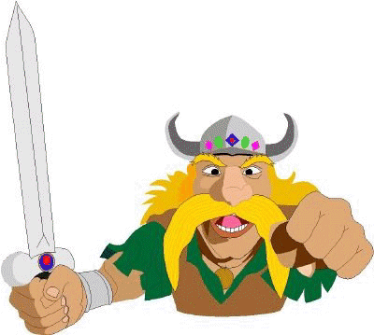

LADJEVJE

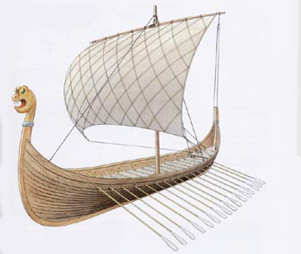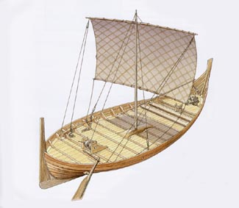

Skandinavci so že od samega zacetka delali ladje. Slike na skalah in ostanki teh ladji omogocajo zgodovinarjem jasen prikaz kakšne so bile te ladje in kako dobro so se obnesle na morju. Seveda les hitro razpade, vendar so imeli zgodovinarji sreco in so našli nekaj potopljenih primerkov, ker v vodi niso razpadli. Njihove ladje niso bile le ribiške pac pa tudi bojne. Bile so najboljše dalec na okoli, enkrat samkrat jih je ogrozil Angleški kralj Alfred Veliki, ker je zgradil ustrezno ladjevje. Njihove ladje so imele dober ladijski hrbet, grajene pa so bile na strešni nacin, kar pomeni da so se deske vzdolž trupa delno prekrivale. Deske so bile zasmoljene z volno ter prepojene s smolo, da niso prepušcale smole. Jadra so bila pravokotna ter narejena iz platna, veckrat so bila svetle barve.  
Velika razlika je bila med trgovskimi in bojnimi ladjami. Bojne ladje so bile zelo dolge in ozke oz. zmajske. Bile so zelo hitre in okretne. Na kljunu so imele izrezljano glavo zmaja. Trgovske ladje pa so bile kratke in široke, da so trgovci na njih lahko prevažali blago.

PISAVA

Vikingi so proti koncu drugega stoletja našega štetja iznašli alfabetsko/crkovno pisavo - RUNE. Na zacetku so uporabljali 24 run okoli leta 800 pa se je to število zmanjšalo na 16 run. Vikingi so zapisovali zelo malo stvari zato je ohranjenih zelo malo run. Pisali so jih vecinoma le na spomenike mrtvih, kjer so napisali njihovo ime in nekaj besed o preminulem. Vcasih so se lastniki podpisovali tudi na bolj dragocene predmete. Rune pa so zamrle v 11. stoletju ko so pokristjanili Skandinavijo.

Hiše

Danes je moc po vsej Skandinaviji in Islandiji najti ostanke tradicionalnih »dolgih hiš«, ki so imele le eno sobo, dolgo približno dvanajst metrov. Podolžni zidovi, postavljeni na kamnitem podzidju, so bili nekoliko ukrivljeni in opozarjajo, da je bila streha sprva obrnjen coln. Ostrešje sta podpirala dva niza stebrov. Sicer pa je bila hiša precej grobo zgrajena: debele deske, navpicno zabite v tla, so podpirali vodoravni precniki tako ob zidnem temelju kakor v višini strehe. Razpoke so zapolnili z zemljo in slamo. Streha je bila krita s slamo, skodlami ali velikimi kosi ruše, na katere so postavili plošcate kamne. Njeni poševni ploskvi sta se opirali neposredno na zidove. Ker je bila na Islandiji živinoreja poglavitna kmetijska dejavnost, so kmetije locevala obsežna obmocja in vasi tako rekoc ni bilo. Tlakovana veža, velika glavna soba, kjer je bilo ognjišce, spalnica, mlekarna – vse to kaže na delovno življenje v prostorni hiši. Zidovi iz šote, ki so bili vcasih debeli do dva metra, so bili odlicna zašcita pred mrazom. Obiskovalec je stopil v hišo po dolgih in ozkih hodnikih. Velika soba razen luknje na ostrešju za odvod dima ni imela odprtin. Okna so se pojavila šele ob koncu vikinške dobe in ceznje so napeli prosojno kožo iz mehurja. V hiši je bila tudi parna kopalnica, predhodnica današnje savne: Vikingi so namenjali telesni negi veliko pozornost. Zaradi vecje družine se z leti prostorna hiša še bolj razširila, gradili pa so tudi druge stavbe. Pomembnejša kmetija je tako dobila videz majhnega zaselka: skednje in lope, sanitarije in kopalnico, vcasih celo kuhinjo so pogosto zgradili zunaj glavne hiše.

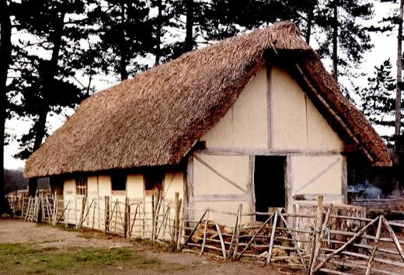

Primer tipicne hiše

Orodje

Leseno orodje (vile, grablje, kopace in motike) so izdelovali po potrebi. Hišo je zelo pogosto sezidal kar lastnik sam z vaškim tesarjem. Dolge zimske vecere so preživljali tako, da so popravljali orodje. Na vsaki kmetiji so imeli dobro založene zaboje z orodjem. Mizarski pripomocki sploh niso bili preprosti in so bili zelo podobni tistim, ki jih uporabljamo danes. Obdelovanje kosti je imelo pomembno mesto v domaci obrti: rezljali so glavnike, kovance, rocaje nožev ali vrezovali vanje okraske.

Hrana

Kruh, maslo in sir so pridelali na kmetiji. Hrano so shranjevali na preprost nacin: zmrznili so jo ali posušili. Ribe so sušili; pokvarljivo hrano, na primer jajca, so zakopali v zemljo; mleko so pozimi hranili v cebrih, napolnjenih z naravnim ledom

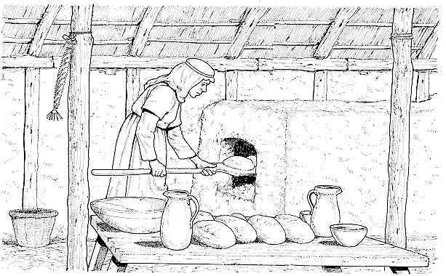

Peka kruha

Orožje Vikinških vojšcakov

Vikingi so bili dobri in neustrašni vojšcaki. Imeli veliko orožja in posamezni kosi orožja so bile že prave umetnine. Nasprotniki so se mocno bali hrabrih vikinških vojšcakov, saj so bili znani po svoji že skoraj nadnaravni moci, preziranju smrti, pogumu in tudi gibcnosti, saj nikoli niso nosili vec kot eno vecje orožje hkrati. Pravtako pa so bili znani po svoji discipliniranosti. Kot orožje so uporabljali [mece](http://www.gimvic.org/projekti/timko/2003/2a/vikingi/Orozja/meci.html), ki so bili najbolj cenjeno orožje, [sekire](http://www.gimvic.org/projekti/timko/2003/2a/vikingi/Orozja/sekire.html), ki so najbolj znane. Za boj na daljavo so uporabljali [sulice in loke](http://www.gimvic.org/projekti/timko/2003/2a/vikingi/Orozja/sulice_loki.html). Zašcitili pa so se z [celadami in šciti](http://www.gimvic.org/projekti/timko/2003/2a/vikingi/Orozja/zascita.html).

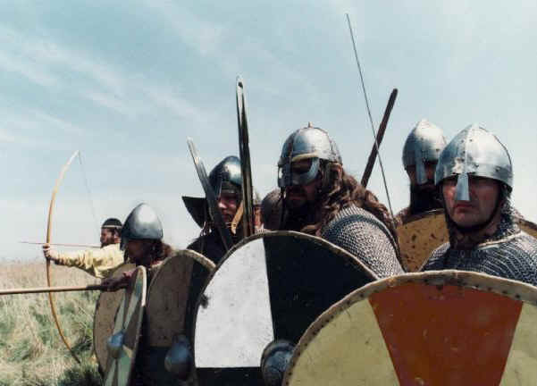

Vikinški vojšcaki pripravljeni na boj